Temat: Wielkanoc

- Przeczytaj wiersz pt.: Wielkanoc” – Doroty Kossakowskiej lub poproś o przeczytanie wiersza opiekuna.
- przeczytaj wiersz samodzielnie i podkreśl na czerwono potrawy, które znajdują się na stole wielkanocnym, a następnie wypisz te potrawy, spróbuj je wymienić – zadanie dla Krzysia i Paulinki;
- podkreśl na czerwono w wierszu czytanym przez opiekuna potrawy, które znajdują się na stole wielkanocnym, popraw po śladzie potrawy z wiersza, spróbuj je wymienić – Emilka, Adrian, Daniel;
- wysłuchaj wiersza czytanego przez opiekuna, a następnie dobierz podpisy do potraw na zasadzie „taki sam”.

Wielkanoc – D. Kossakowskiej
Na stole wielkanocnym jest bardzo kolorowo.
Kolorowo i smacznie i oczywiście zdrowo.
Mama upiekła mazurki, ciocia babkę zrobiła
A Hania ze swą siostrą baranka postawiła.
Baranek z cukru stoi pośród owsa młodego.
Na stole się znalazło coś jeszcze bardzo pięknego.
Pisanki kolorowe zrobione przez rodzinę,
Mama, tata i babcia robili je przez godzinę.
Ala i siostra Hania też dzielnie pomagały.
Przygotowane pisanki w koszyczku układały.
Siedzi na nich kurczaczek, wygląda jak żółta kulka.
Jak promień słońca ciepłego, który się zakradł z podwórka.
Za chwilę mama przyniesie żurek z kiełbasą, sałatki,
oraz roladę z szynki - ulubioną potrawę Beatki.
Wszyscy podzielą się święconką i złożą sobie życzenia.
Tradycja wielkanocna od wielu lat się nie zmienia.

ZADANIE DLA AGATKI, DANIELA I SZYMKA – DOBIERZ PODPISY DO ILUSTRACJI.
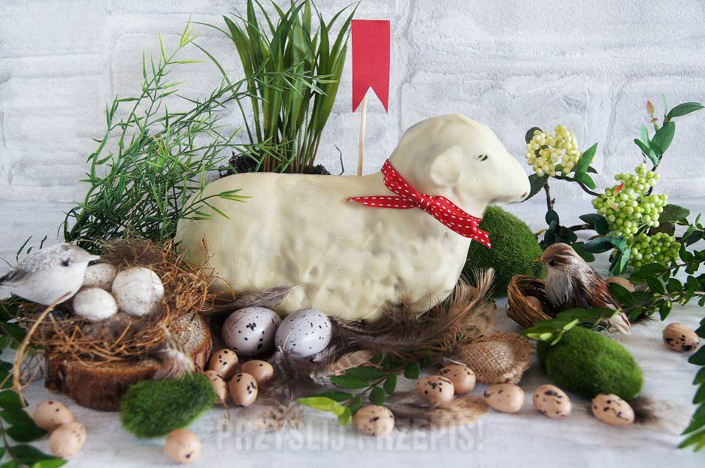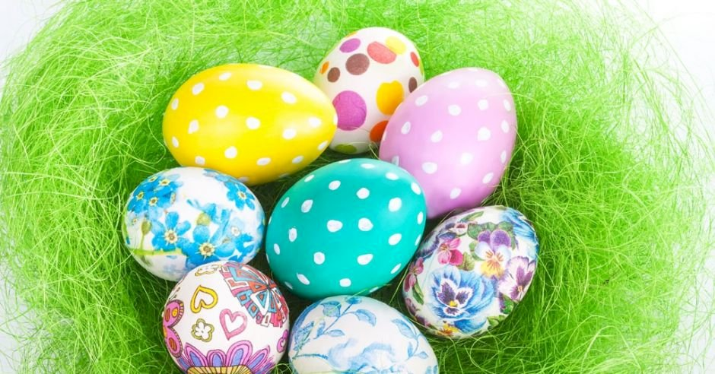
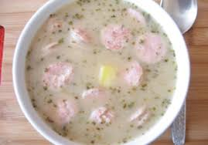
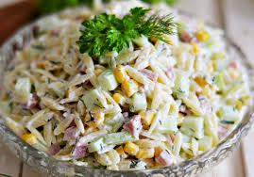

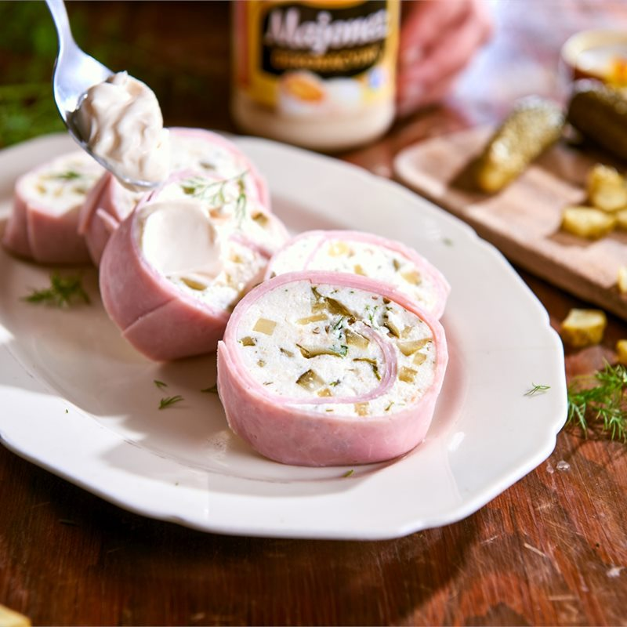

MAZUREK BABKA ROLADA SAŁATKA ŻUR PISANKI BARAN
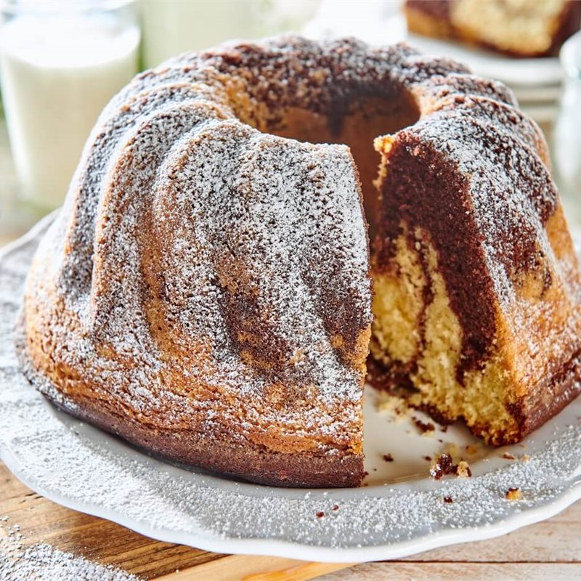
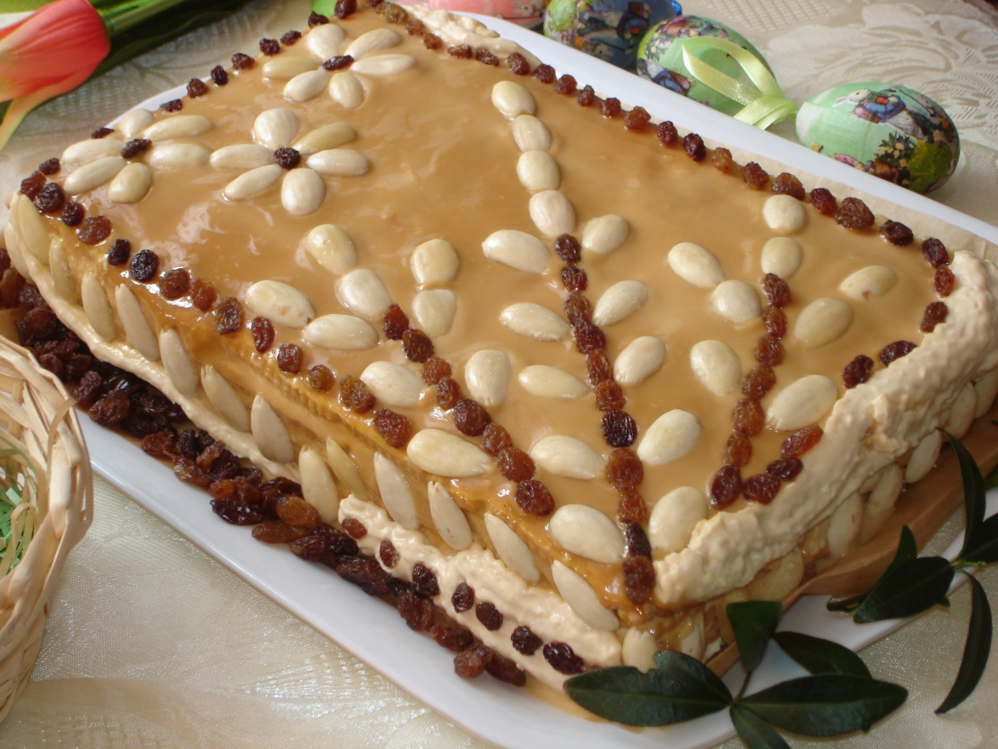

MAZUREK BABKA ROLADA SAŁATKA ŻUR PISANKI BARAN

- Złóż koszyk wielkanocny, przelicz elementy – zadanie dla Szymka, Agatki, Daniela, Emilki, Adriana
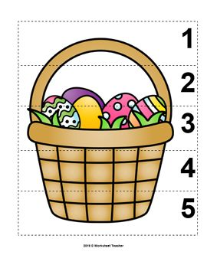
- Przeczytaj, popraw po śladzie i przepisz wyrazy – zadanie dla Paulinki i Krzysia
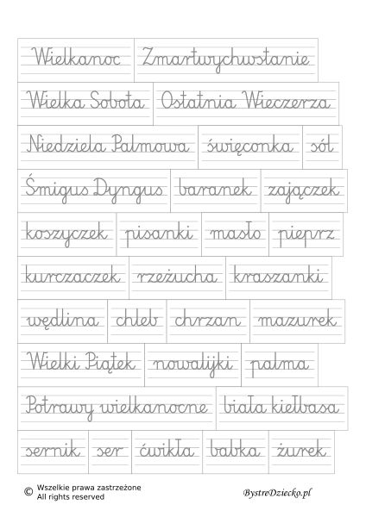
- Rozwiąż krzyżówkę – zadanie dla Krzysia Paulinki
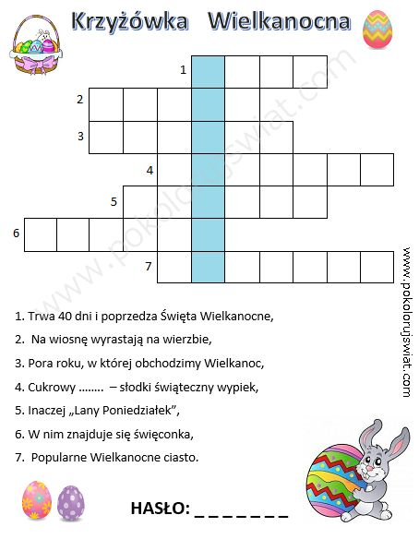

- Rozwiąż krzyżówkę – zadanie dla Emilki i Adriana
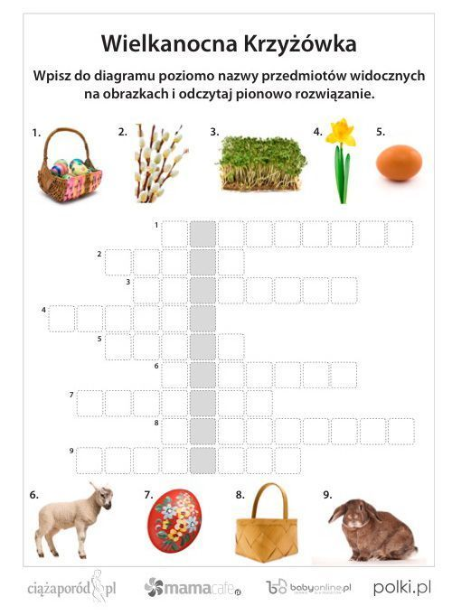
- Dopasuj – zadanie dla Agatki, Szymka i Daniela
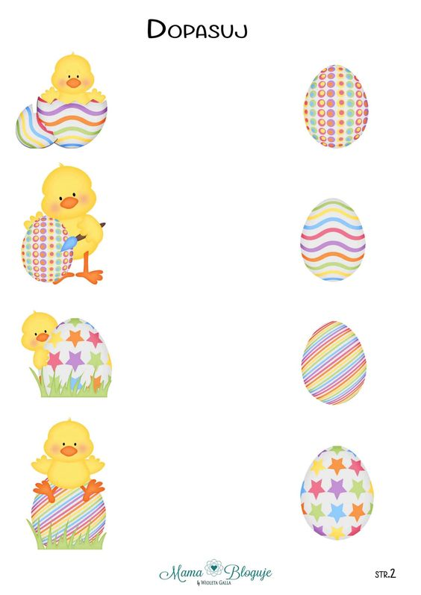
BONUS DLA WSZYSTKICH I WYZWANIE....KTO Z WAS SPRÓBUJE??? ;-)
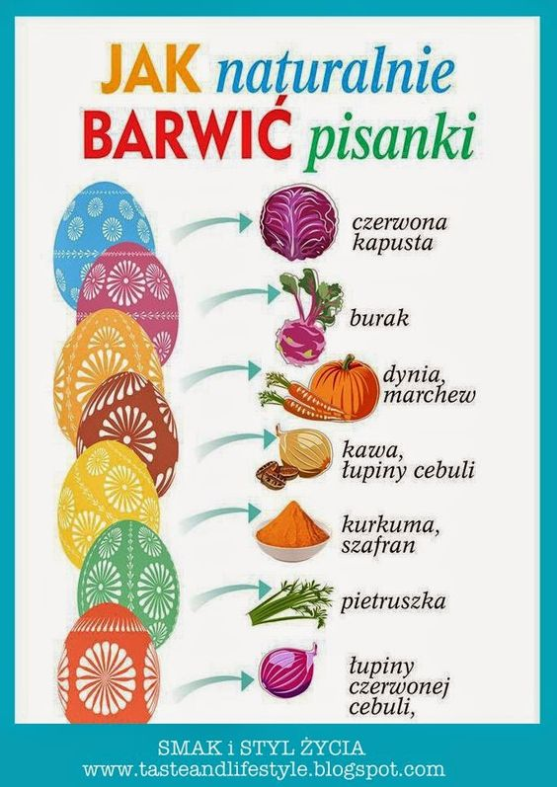

- Połącz „takie same” pisanki w pary – zadanie dla Agatki, Daniela, Szymka
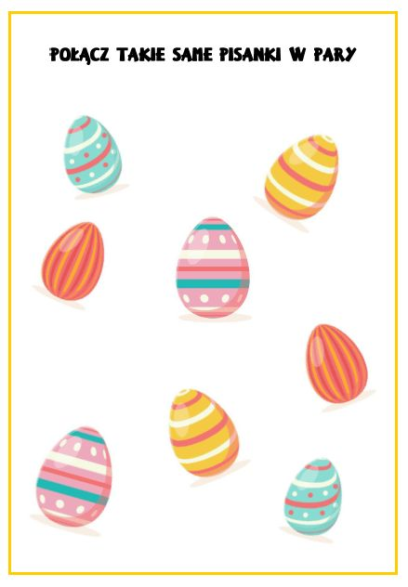
- Zadanie dla wszystkich, do jego wykonania użyj plasteliny i wyklej pisankę
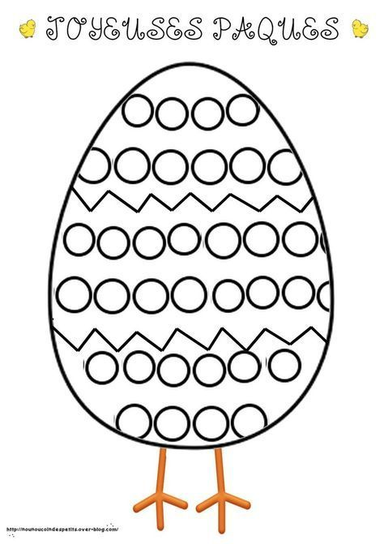

- Posłuchaj…..zadanie dla wszystkich…i popatrz…”Wielkanocne idą święta”.
https://www.youtube.com/watch?v=B3AVIa8MJbQ

- Tradycje i zabawy wielkanocne…
https://www.youtube.com/watch?v=DgjNcFKnY7U

Kochani!!!!
Z okazji zbliżających się Świąt Wielkanocnych,
przesyłam dla Was wszystkich
garść refleksji związanej z tym pełnym zadumy,
ale jakże radosnym czasem.
Zdrowych, radosnych Świąt Wielkiej Nocy.
Marysia;-)))

